Индивидуальный проект этап № 4

Добавление к сайту ссылки на научные и библиометрические ресурсы

Мальянц Виктория Кареновна

Содержание

# 1 Цель работы

Добавить к сайту ссылки на научные и библиометрические ресурсы.

# 2 Задание

1. Добавить к сайту ссылки на научные и библиометрические ресурсы
2. Сделать пост по прошедшей неделе
3. Добавить пост на тему: “Создание презентации”

# 3 Выполнение лабораторной работы

## 3.1 Добавить к сайту ссылки на научные и библиометрические ресурсы

Регистрируюсь на сайте Elibrary (рис. 1).

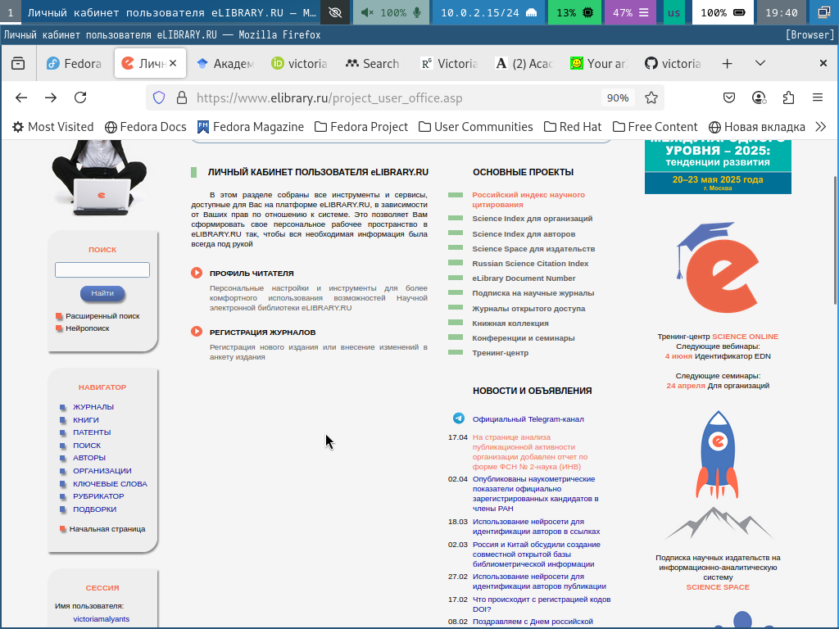

Рис. 1: Регистрация на сайте Elibrary

Регистрируюсь на сайте Google Academy (рис. 2).

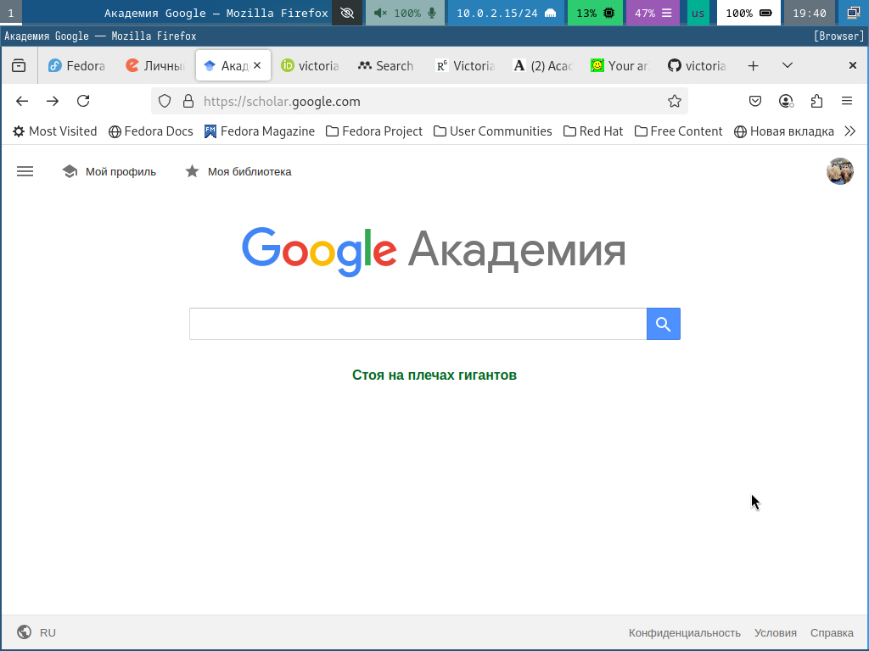

Рис. 2: Регистрация на сайте Google Academy

Регистрируюсь на сайте Orcid (рис. 3).

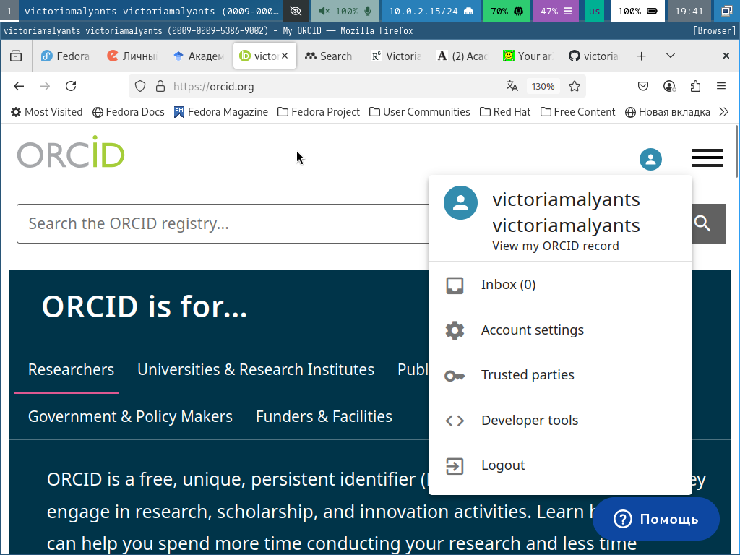

Рис. 3: Регистрация на сайте Orcid

Регистрируюсь на сайте Mendeley (рис. 4).

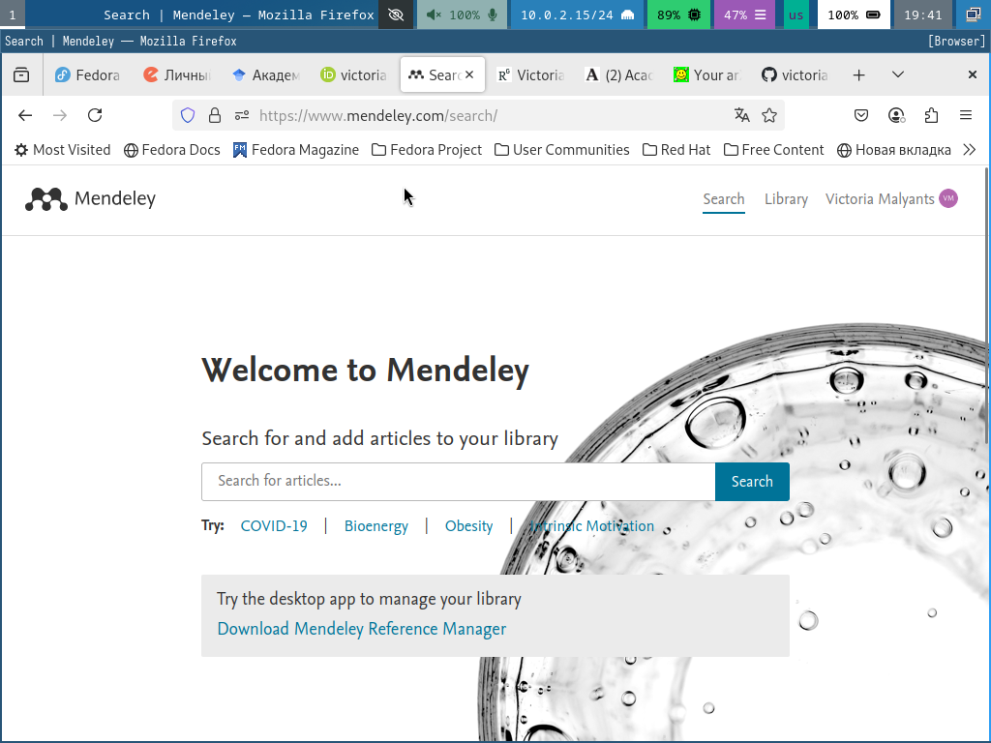

Рис. 4: Регистрация на сайте Mendeley

Регистрируюсь на сайте Researchgate (рис. 5).

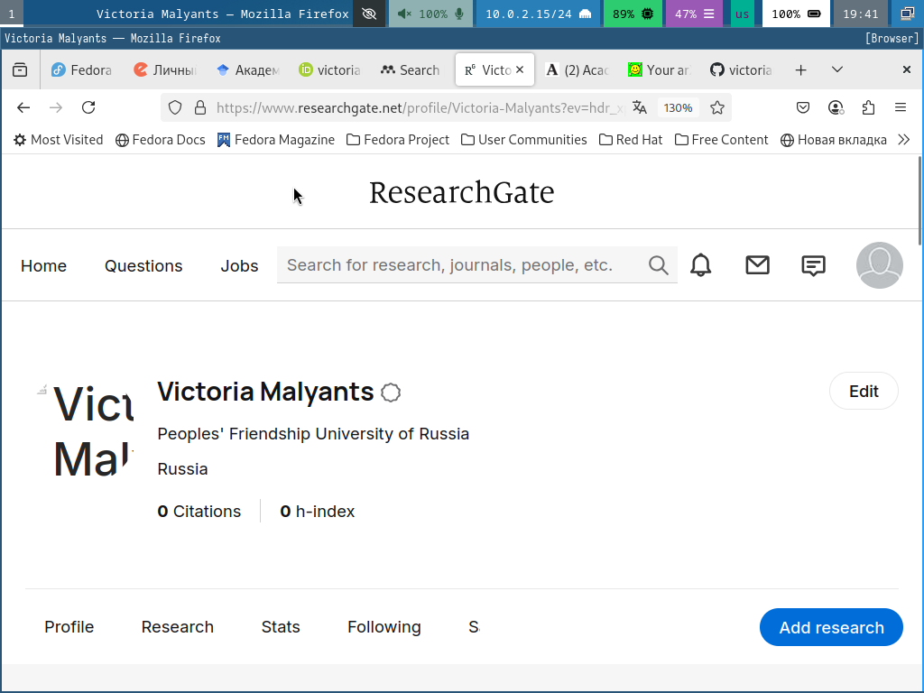

Рис. 5: Регистрация на сайте Researchgate

Регистрируюсь на сайте Academia (рис. 6).

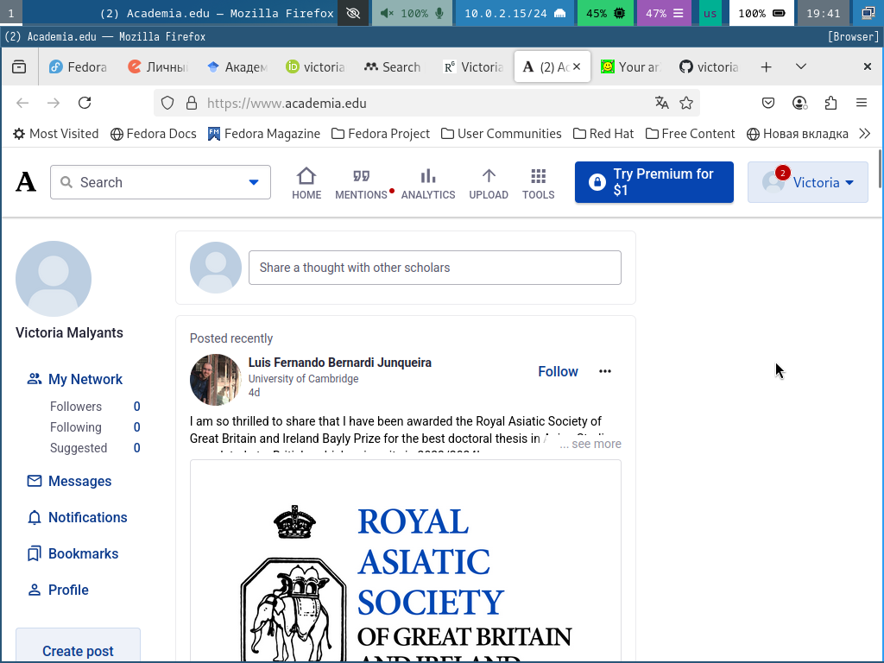

Рис. 6: Регистрация на сайте Academia

Регистрируюсь на сайте arxiv (рис. 7).

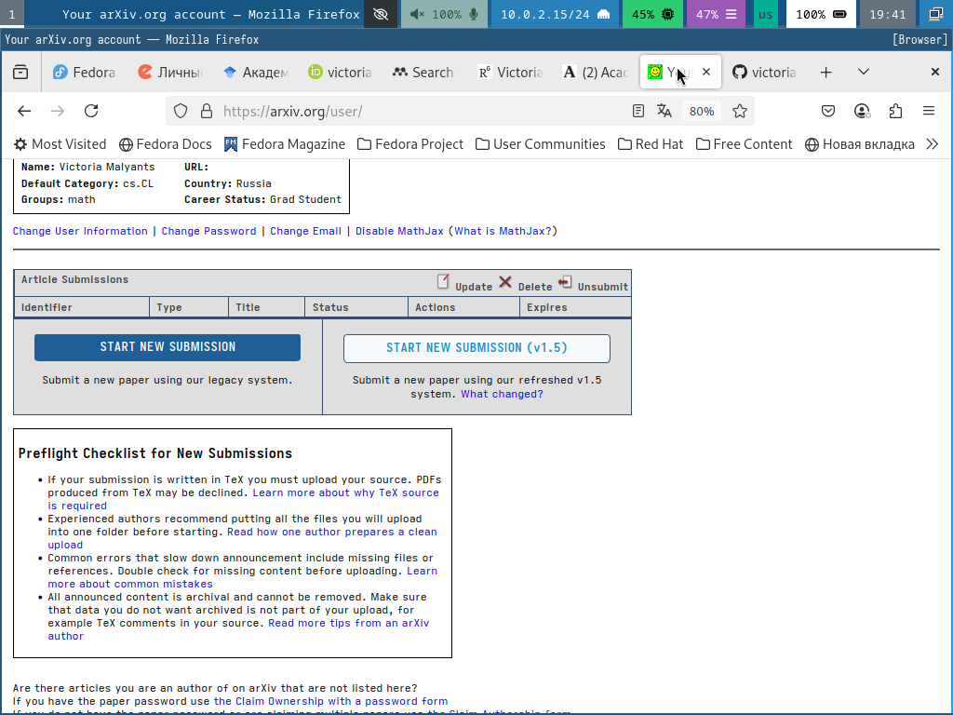

Рис. 7: Регистрация на сайте arxiv

Регистрируюсь на сайте github (рис. 8).

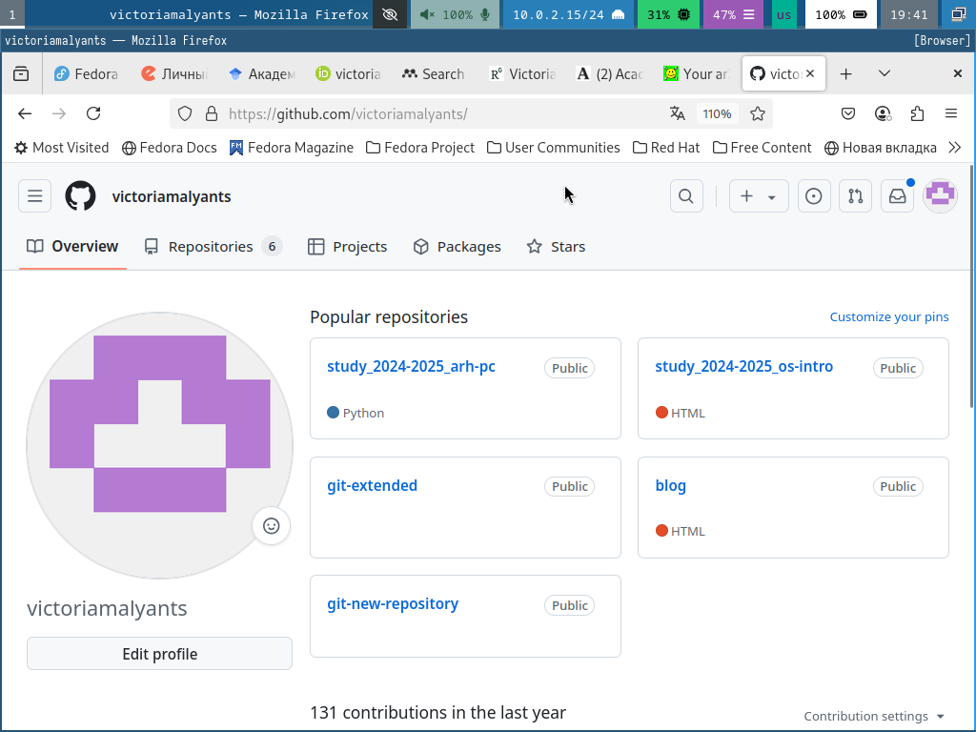

Рис. 8: Регистрация на сайте github

Перехожу в каталог admin (рис. 9).

Переход в каталог admin

Рис. 9: Переход в каталог admin

Редактирую файл \_index.md. Добавляю ссылки на научные и библиометрические ресурсы (рис. 10).

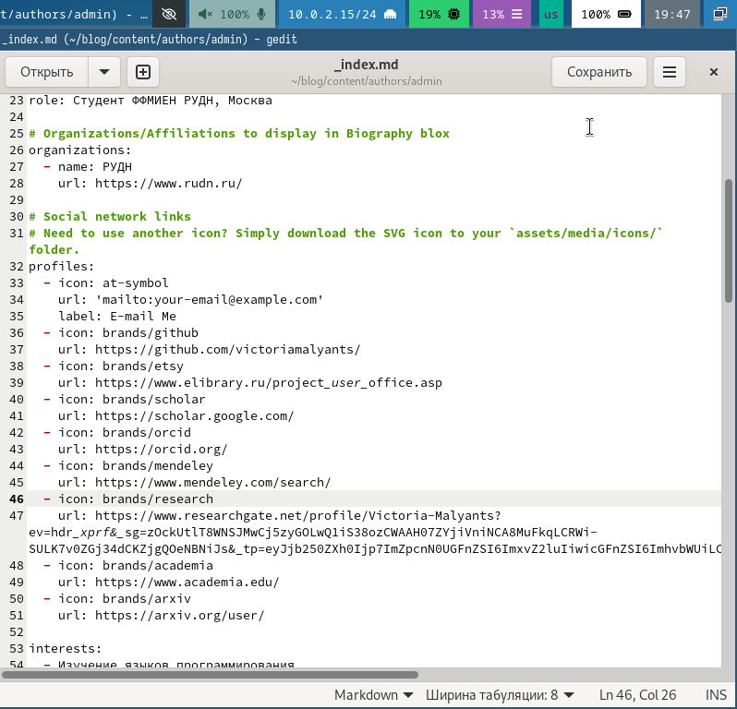

Рис. 10: Редактирование файла

Перехожу в каталог blog и компилирую сайт (рис. 11).

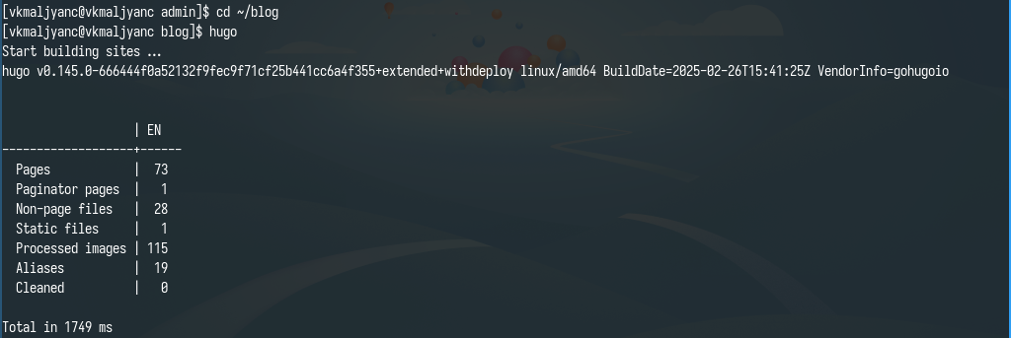

Рис. 11: Переход в каталог blog и компиляция сайта

Получаю ссылку на сайт (рис. 12).

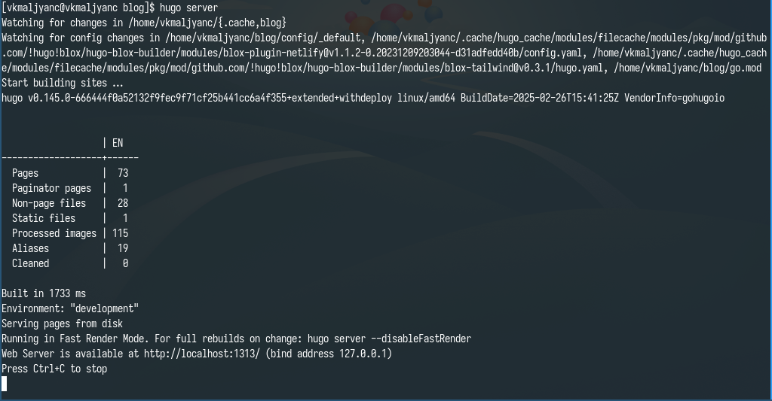

Рис. 12: Получение ссылки на сайт

Убеждаюсь в том, что изменения были добавлены (рис. 13).

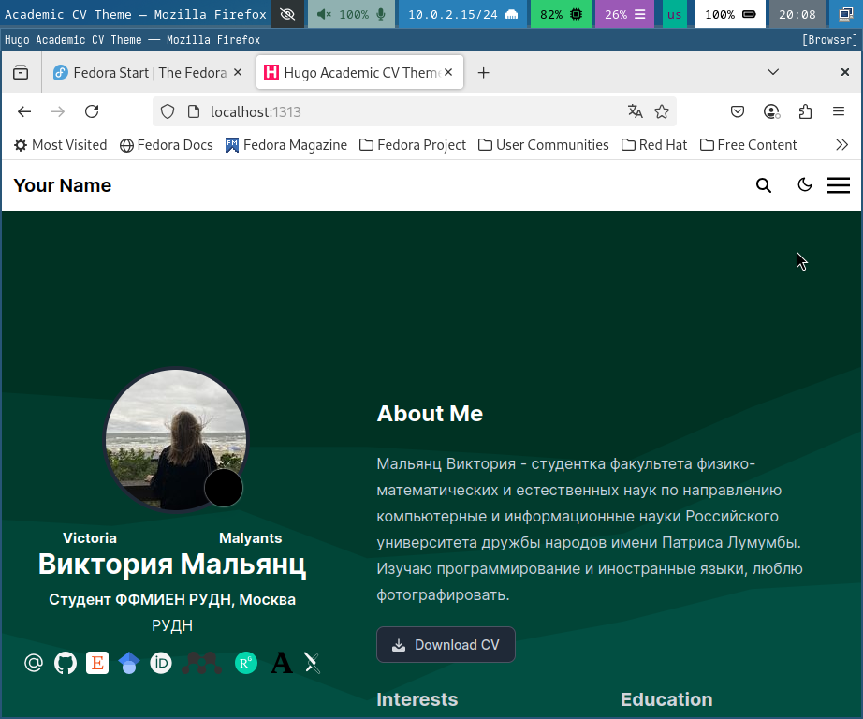

Рис. 13: Сайт

## 3.2 Сделать пост по прошедшей неделе

Перехожу в каталог post\_4 (рис. 14).

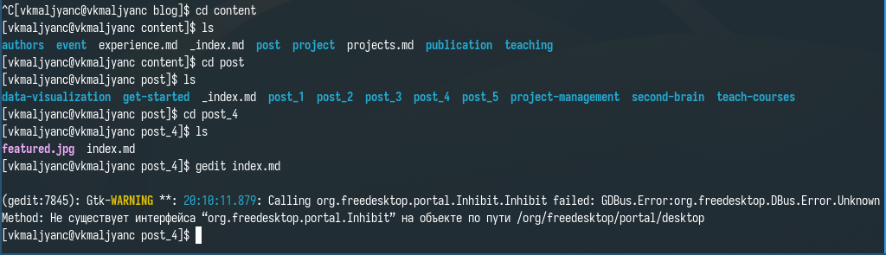

Рис. 14: Переход в каталог post\_4

Редактирую файл index.md. Добавляю пост о прошедшей неделе (рис. 15).

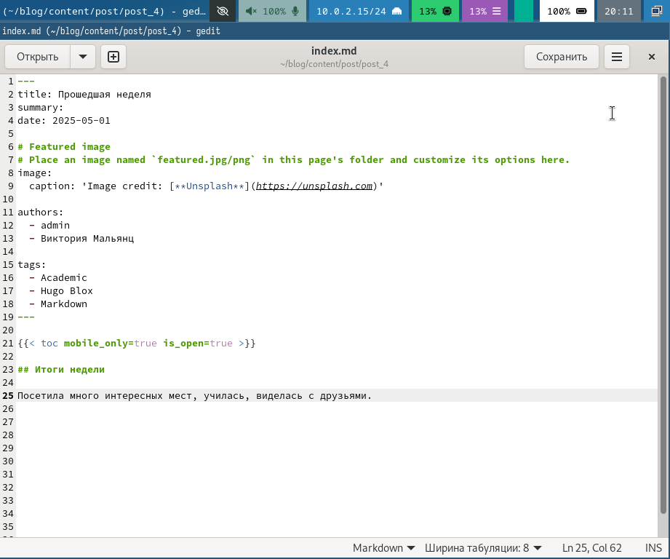

Рис. 15: Редактирование файла

Перехожу в каталог blog и компилирую сайт (рис. 16).

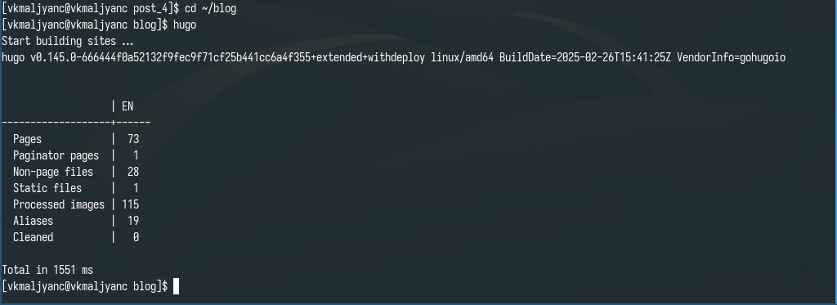

Рис. 16: Переход в каталог blog и компиляция сайта

Получаю ссылку на сайт (рис. 17).

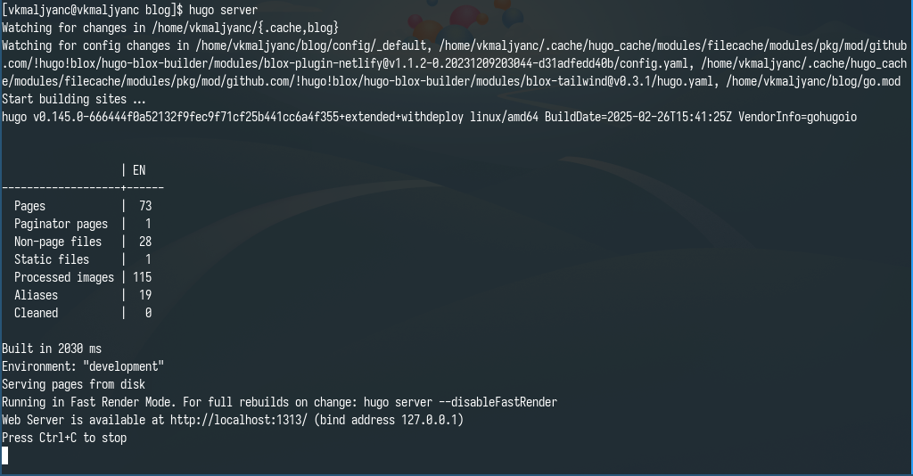

Рис. 17: Получение ссылки на сайт

Убеждаюсь в том, что изменения были добавлены (рис. 18).

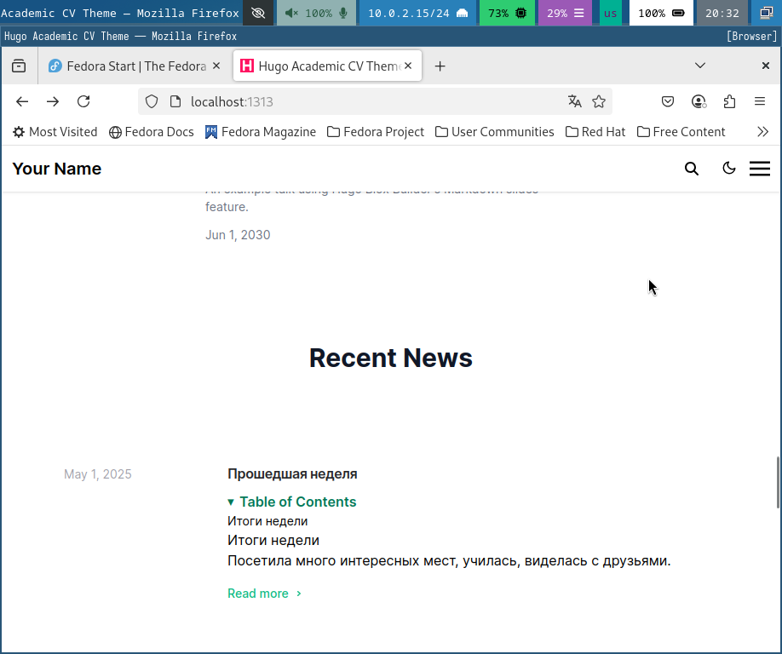

Рис. 18: Сайт

## 3.3 Добавить пост на тему: “Создание презентации”

Перехожу в каталог post\_5 (рис. 19).

Переход в каталог post_4

Рис. 19: Переход в каталог post\_4

Редактирую файл index.md. Добавляю пост на тему: “Создание презентации” (рис. 20).

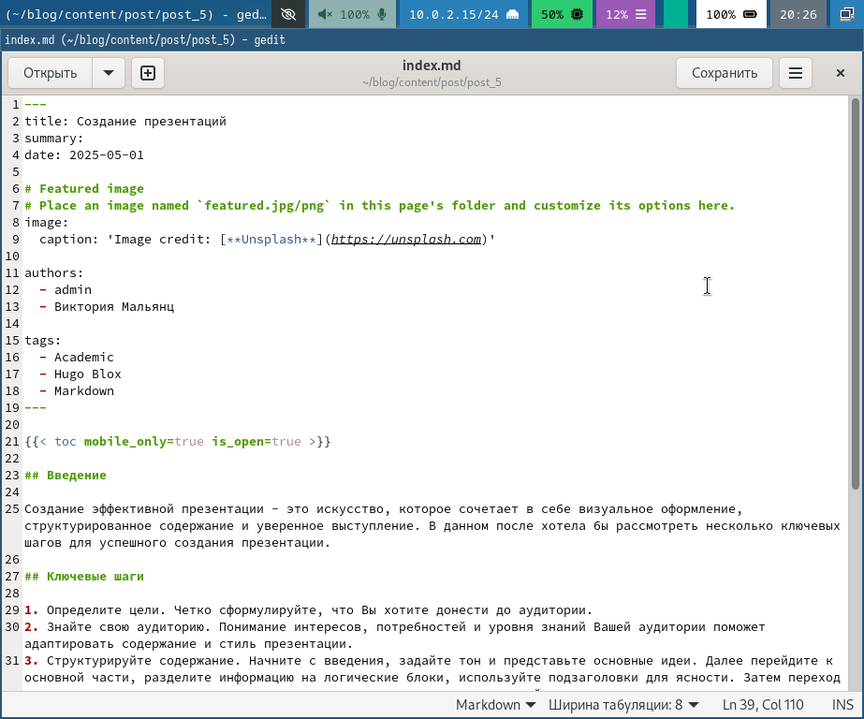

Рис. 20: Редактирование файла

Перехожу в каталог blog и компилирую сайт (рис. 21).

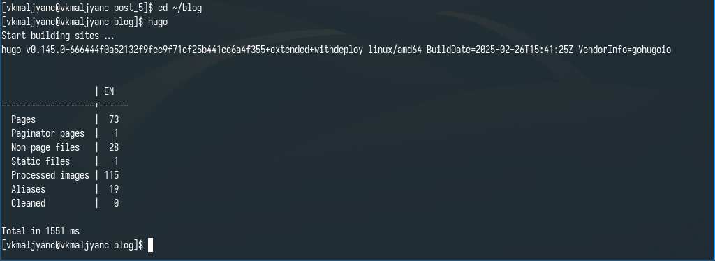

Рис. 21: Переход в каталог blog и компиляция сайта

Получаю ссылку на сайт (рис. 22).

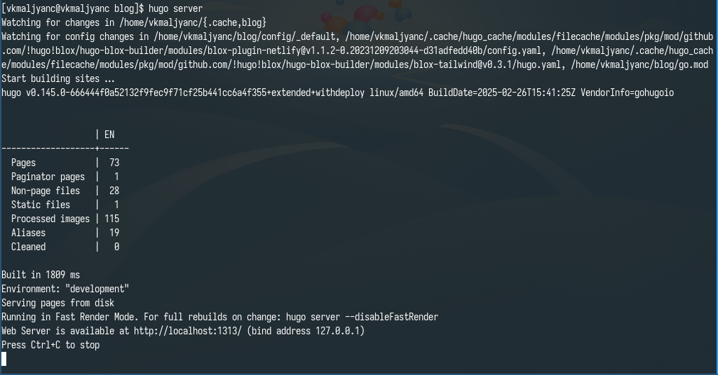

Рис. 22: Получение ссылки на сайт

Убеждаюсь в том, что изменения были добавлены (рис. 23).

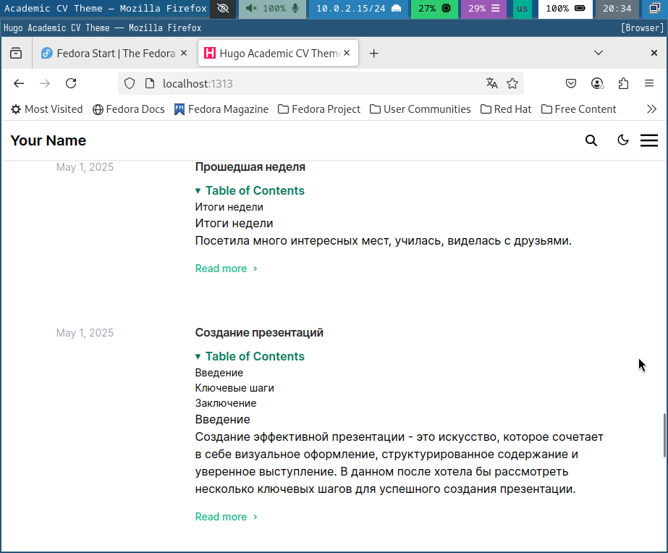

Рис. 23: Сайт

Добавляю изменения на github (рис. 24) [1].

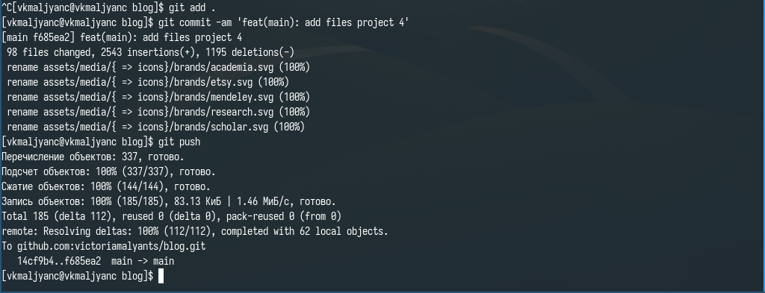

Рис. 24: Добавление изменений на github

# 4 Выводы

Я добавила к сайту ссылки на научные и библиометрические ресурсы.

# Список литературы

1. [Индивидуальный проект этап 4](https://esystem.rudn.ru/mod/page/view.php?id=1224358).